REQUISITOS PERMISOS DE CONTRUCCIÓN MOVIMIENTOS DE TIERRA
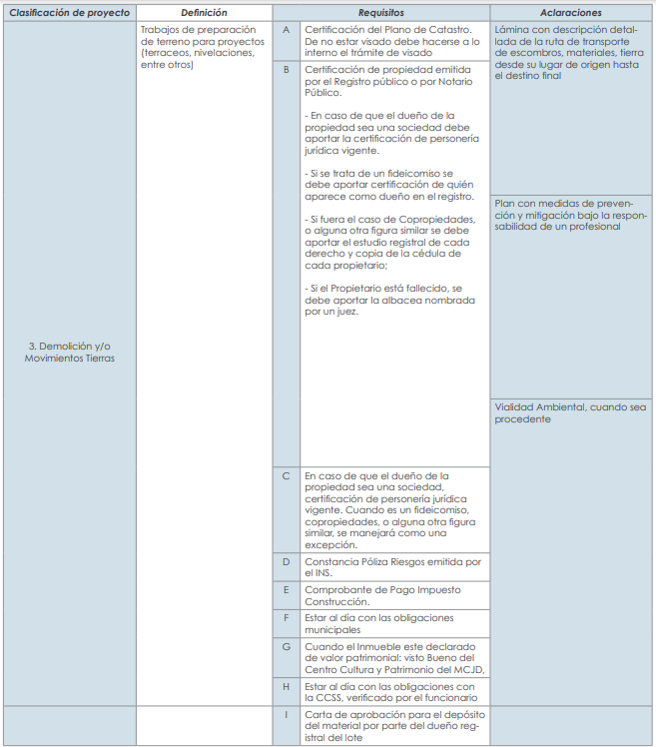

OTROS REQUISITOS A CONSIDERAR:
- Planos constructivos por medio de la Plataforma APC del CFIA.
- Certificación de Uso de Suelo conforme.
- Alineamiento Municipal de Construcción.
- Copia de la cédula de identidad.
- En los casos que aplique:
  - Declaratoria de interés social.
  - Alineamiento del MOPT (frente a Ruta Nacional).
  - Alineamiento del INVU (cuando en el catastro se muestra cuerpo de agua).
  - Viabilidad ambiental de SETENA.
  - Visto Bueno del ICT.
- Debe:
- Tener declarada la propiedad.
- Al día con el pago de impuestos y servicios municipales.
- Al día con la CCSS.
- Cumplir retiros, cobertura, lote mínimo, entre otros, establecidos en Plan Regulador.
- Formulario de solicitud en APC debidamente lleno.
- Cualquier otra normativa establecida en la legislación nacional según el proyecto a desarrollar.
Nota importante:
- Si quién aparece como solicitante no es el dueño registral de la propiedad en donde se realizará la obra, se deberá presentar una autorización o poder otorgado ante notario público en el que el dueño legítimo de la propiedad autoriza al solicitante a realizar el trámite y obtención del permiso de construcción que se solicita. Para el caso de sociedades deberá presentarse personería jurídica que esté al día, del representante legal o apoderado. Si quien realiza el trámite no es el representante o apoderado deberá presentar el poder o autorización ante notario público ya referido.
- Otros aspectos: La Municipalidad, una vez recibida la documentación ya referida, se abocará a su revisión y dará respuesta máximo en ocho días hábiles. No obstante lo anterior el plazo se podrá ampliar a 30 días naturales si se determina la necesidad de realizar algún estudio o inspección de campo en el caso de que la solicitud por la naturaleza de la misma lo requiera. Los permisos de construcción tendrán una validez de seis meses. Vencido ese plazo el interesado podrá gestionar una única prorroga en el caso que no haya transcurrido más de un año de haber sido otorgado el permiso Municipal. Caso contrario deberá renovar el trámite y el permiso presentando la documentación actualizada, planos constructivos con resello de las instituciones ya indicadas, si se requiere.

